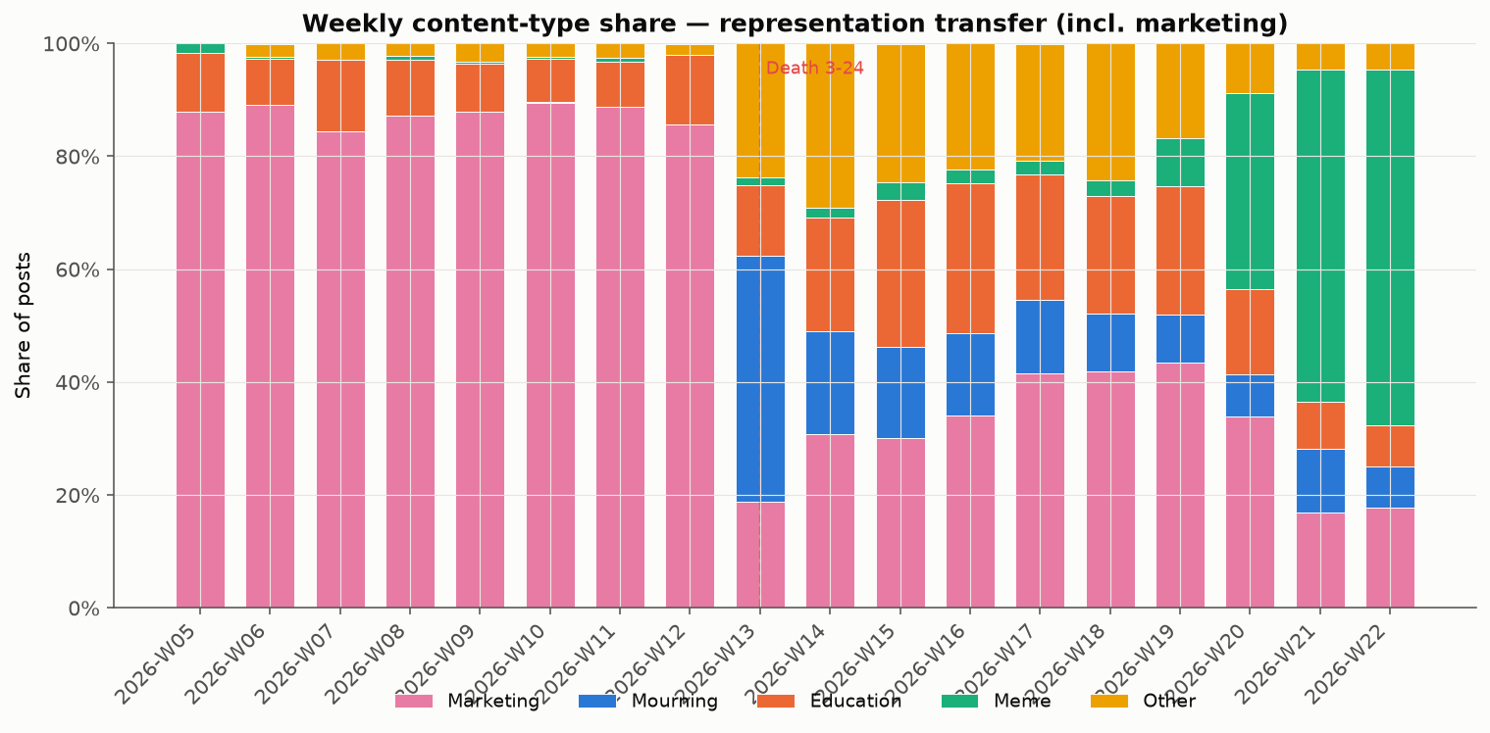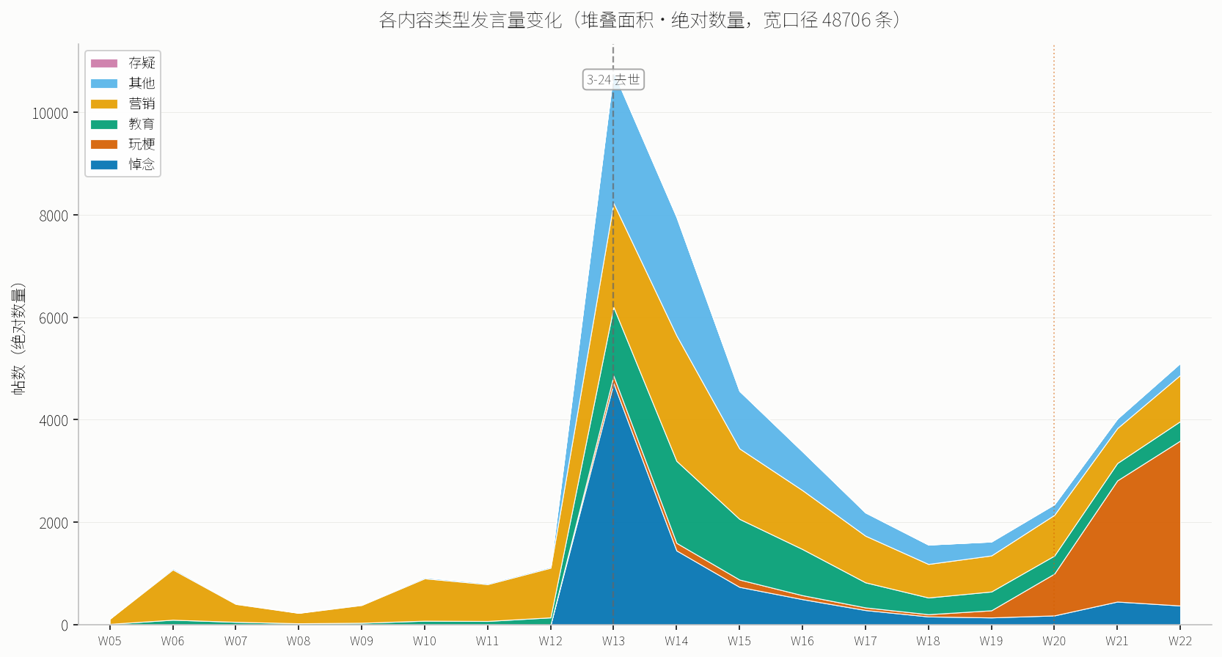
去世前 8 周周均帖量较少，舆论场以借势营销（W12 占 85.5%）和教育观点（约 8%–12%）为主。2026-03-24 去世当周（W13），周总量由 W12 的 1134 条骤升至 10804 条（约 9.5 倍），悼念帖从零跃至 4714 条、占比 43.6%，成为当周最大单类；但营销（18.8%）、其他（23.8%）与教育（12.4%）也同步大幅增加，玩梗仍仅 1.4%（146 条）——死亡事件首先提升的是人物整体显著性，而非只触发悼念。此后总量逐周衰减至 W18 的 1562 条谷底，悼念衰减最快（43.6%→10.1%）；教育则在 W14–W16 反超悼念、于 W15–W16 达到约 26% 的峰值，对应整理生前观点、搬运历史视频与高考倒计时需求驱动的"遗产消费"型教育内容。W18 各类发帖触底后，W19 总量止跌，玩梗占比（8.6%）首次与悼念（8.6%）持平——构成交叉点。随后玩梗进入骤升阶段：W20 占比 34.7%、首次成为第一大类，并不断攀升。总量随之形成第二波增长（W20 2350 → W21 4024 → W22 5108），其绝对量达到第一峰的 47%，但驱动主类完全不同：第一峰由悼念（43.6%）主导，第二峰由玩梗（63.0%）主导，且雪碧、巧乐兹等梗符号已渗入纪念表达，此类与张雪峰去世原因相关的模因使后期表征呈现显著的梗文化。

